

**Техникалық инспекция саласында мемлекеттік көрсетілетін қызмет регламенттерін бекіту туралы**

***Күшін жойған***

Қостанай облысы әкімдігінің 2014 жылғы 22 шілдедегі № 355 қаулысы. Қостанай облысының Әділет департаментінде 2014 жылғы 21 тамызда № 5036 болып тіркелді. Күші жойылды - Қостанай облысы әкімдігінің 2015 жылғы 16 қарашадағы № 482 қаулысымен

      Ескерту. Күші жойылды - Қостанай облысы әкімдігінің 16.11.2015 № 482 қаулысымен (қол қойылған күнінен бастап қолданысқа енгізіледі).

      
"Мемлекеттік көрсетілетін қызметтер туралы" 2013 жылғы 15 сәуірдегі Қазақстан Республикасы Заңының 16-бабына сәйкес Қостанай облысының әкімдігі **ҚАУЛЫ ЕТЕДІ:**  
      1. Қоса беріліп отырған:  
      1) "Тракторлардың және олардың базасында жасалған өздігінен жүретін шассилер мен механизмдерді, монтаждалған арнайы жабдығы бар тіркемелерді қоса алғанда, олардың тіркемелерінің, өздігінен жүретін ауыл шаруашылығы, мелиоративтік және жол-құрылыс машиналары мен механизмдерінің, сондай-ақ жүріп өту мүмкіндігі жоғары арнайы машиналардың кепілін тіркеу және мемлекеттік тіркеу туралы куәлік беру";  
      2) "Тракторларды және олардың базасында жасалған өздігінен жүретін шассилер мен механизмдерді, өздігінен жүретін ауыл шаруашылығы, мелиоративтік және жол-құрылыс машиналары мен механизмдерін, сондай-ақ жүріп өту мүмкіндігі жоғары арнайы машиналарды жүргізу құқығына куәліктер беру";  
      3) "Тракторларды және олардың базасында жасалған өздігінен жүретін шассилер мен механизмдерді, өздігінен жүретін ауыл шаруашылығы, мелиоративтік және жол-құрылыс машиналары мен механизмдерін, сондай-ақ жүріп өту мүмкіндігі жоғары арнайы машиналарды сенiмхат бойынша басқаратын адамдарды тiркеу";  
      4) "Тракторларды және олардың базасында жасалған өздігінен жүретін шассилер мен механизмдерді, монтаждалған арнайы жабдығы бар тіркемелерді қоса алғанда, олардың тіркемелерін, өздігінен жүретін ауыл шаруашылығы, мелиоративтік және жол-құрылыс машиналары мен механизмдерін, сондай-ақ жүріп өту мүмкіндігі жоғары арнайы машиналарды нөмірлік тіркеу белгiлерiн бере отырып, тiркеу, қайта тiркеу";  
      5) "Тракторларды және олардың базасында жасалған өздігінен жүретін шассилер мен механизмдерді, монтаждалған арнайы жабдығы бар тіркемелерді қоса алғанда, олардың тіркемелерін, өздігінен жүретін ауыл шаруашылығы, мелиоративтік және жол-құрылыс машиналары мен механизмдерін, сондай-ақ жүріп өту мүмкіндігі жоғары арнайы машиналарды жыл сайынғы мемлекеттік техникалық байқаудан өткізу";  
      6) "Тракторларға және олардың базасында жасалған өздігінен жүретін шассилер мен механизмдерге, монтаждалған арнайы жабдығы бар тіркемелерді қоса алғанда, олардың тіркемелеріне, өздігінен жүретін ауыл шаруашылығы, мелиоративтік және жол-құрылыс машиналары мен механизмдерге, сондай-ақ жүріп өту мүмкіндігі жоғары арнайы машиналарға ауыртпалықтың жоқ (бар) екендігі туралы ақпарат ұсыну" мемлекеттік көрсетілетін қызмет регламенттері бекітілсін.  
      2. Осы қаулы алғашқы ресми жарияланған күнінен кейiн күнтiзбелiк он күн өткен соң қолданысқа енгiзiледi.

*Қостанай облысының әкімі                   Н. Садуақасов*

*"Қостанай облысы әкімдігінің*  
*ауыл шаруашылығы басқармасы"*  
*ММ басшысының міндетін атқарушы*  
*____________ Б. Мурзин*

Әкімдіктің         
2014 жылғы 22 шілдедегі    
№ 355 қаулысымен       
бекітілген

**"Тракторлардың және олардың базасында жасалған өздігінен**  
**жүретін шассилер мен механизмдерді, монтаждалған арнайы жабдығы бар тіркемелерді қоса алғанда, олардың тіркемелерінің,**  
**өздігінен жүретін ауыл шаруашылығы, мелиоративтік және жол-**  
**құрылыс машиналары мен механизмдерінің, сондай-ақ жүріп өту**  
**мүмкіндігі жоғары арнайы машиналардың кепілін тіркеу және**  
**мемлекеттік тіркеу туралы куәлік беру" мемлекеттiк көрсетілетін**  
**қызмет регламенті**

**1. Жалпы ережелер**

      1. "Тракторлардың және олардың базасында жасалған өздігінен жүретін шассилер мен механизмдерді, монтаждалған арнайы жабдығы бар тіркемелерді қоса алғанда, олардың тіркемелерінің, өздігінен жүретін ауыл шаруашылығы, мелиоративтік және жол-құрылыс машиналары мен механизмдерінің, сондай-ақ жүріп өту мүмкіндігі жоғары арнайы машиналардың кепілін тіркеу және мемлекеттік тіркеу туралы куәлік беру" мемлекеттік көрсетілетін қызметін (бұдан әрі - мемлекеттік көрсетілетін қызмет) облыстың, ауданның, облыстық маңызы бар қаланың жергілікті атқарушы органдары (бұдан әрі – көрсетілетін қызметті беруші) көрсетеді.  
      Өтініштерді қабылдау және мемлекеттік қызмет көрсетудің нәтижелерін беру көрсетілетін қызметті берушімен жүзеге асырылады.  
      2. Көрсетілетін мемлекеттік қызмет нысаны: қағаз түрінде.  
      3. Көрсетілетін мемлекеттік қызметтің нәтижесі – тракторлардың және олардың базасында жасалған өздігінен жүретін шассилер мен механизмдерді, монтаждалған арнайы жабдығы бар тіркемелерді қоса алғанда, олардың тіркемелерін, өздігінен жүретін ауыл шаруашылығы, мелиоративтік және жол-құрылыс машиналары мен механизмдерінің, сондай-ақ жүріп өту мүмкіндігі жоғары арнайы машиналардың кепілін (телнұсқа) тіркеу және мемлекеттік тіркеу туралы куәлікті қағаз нысанда беру.  
      Мемлекеттік қызметті көрсету нәтижесін беру нысаны: қағаз түрінде.

**2. Мемлекеттік қызмет көрсету процесінде көрсетілетін қызметті берушінің құрылымдық бөлімшелерінің (қызметкерлерінің) іс-қимыл тәртібін сипаттау**

      4. Мемлекеттік қызмет көрсету бойынша рәсімді (іс-қимылды) бастауға негіздеме Қазақстан Республикасы Үкіметінің 2014 жылғы 3 наурыздағы № 171 "Техникалық инспекция саласында мемлекеттік қызметтер көрсету стандарттарын бекіту туралы" қаулысымен бекітілген "Тракторлардың және олардың базасында жасалған өздігінен жүретін шассилер мен механизмдерді, монтаждалған арнайы жабдығы бар тіркемелерді қоса алғанда, олардың тіркемелерінің, өздігінен жүретін ауыл шаруашылығы, мелиоративтік және жол-құрылыс машиналары мен механизмдерінің, сондай-ақ жүріп өту мүмкіндігі жоғары арнайы машиналардың кепілін тіркеу және мемлекеттік тіркеу туралы куәлік беру" мемлекеттік қызмет көрсету Стандартының (бұдан әрі – Стандарт) қосымшасына сәйкес нысан бойынша өтініш және Стандарттың 9-тармағында көрсетілген құжаттар (бұдан әрі – құжаттар) болып табылады.  
      5. Мемлекеттік қызмет көрсету процесінің құрамына кіретін әрбір рәсімнің (іс-қимылдың) мазмұны, оның орындалу ұзақтығы:  
      1) көрсетілетін қызметті берушінің қызметкері көрсетілетін қызметті алушының құжаттарын қабылдауды, тіркеуді және кіріс нөмірін, тіркелген күнін, өтінішті қабылдаған лауазымды тұлғаның тегі мен аты-жөнін, мемлекеттік көрсетілетін қызметті алу күнін (уақытын) және құжаттарды беру орнын көрсете отырып, тіркелген өтініштің көшірмесін беруді және мемлекеттік қызметті көрсету кезінде ақпараттық жүйелерде қамтылған заңмен қорғалатын құпияны құрайтын мәліметтерді пайдалануға көрсетілетін қызметті алушының жазбаша келісімін алуды жүзеге асырады – 30 минуттан аспайды; көрсетілетін қызметті берушінің басшысына құжаттарды береді – 1 сағат.  
      Нәтижесі – тіркелген өтініштің көшірмесін беру;  
      2) көрсетілетін қызметті берушінің басшысы құжаттармен танысады және көрсетілетін қызметті берушінің жауапты орындаушысын айқындайды - 4 сағат.  
      Нәтижесі - көрсетілетін қызметті беруші басшысының бұрыштамасы;  
      3) көрсетілетін қызметті берушінің жауапты орындаушысы көрсетілетін қызметті алушының құжаттарын қарайды, мемлекеттік қызметті көрсету нәтижесінің тиісті жобасына қол қояды – 1 жұмыс күні;  
      Нәтижесі - мемлекеттік қызметті көрсетудің қол қойылған нәтижесі;  
      4) көрсетілетін қызметті берушінің қызметкері мемлекеттік қызмет көрсету нәтижесін көрсетілетін қызметті алушыға береді - 30 минуттан аспайды.  
      Нәтижесі – мемлекеттік қызмет көрсетудің берілген нәтижесі.

**3. Мемлекеттік қызмет көрсету процесінде құрылымдық бөлімшелердің өзара іс-қимыл тәртібін сипаттау**

      6. Мемлекеттік қызмет көрсету процесіне:  
      1) көрсетілетін қызметті берушінің қызметкері;  
      2) көрсетілетін қызметті берушінің басшысы;  
      3) көрсетілетін қызметті берушінің жауапты орындаушысы қатысады.  
      7. Әрбір рәсімнің (іс-қимылдың) ұзақтығын, құрылымдық бөлімшелер (қызметкерлер) арасындағы рәсімдердің (іс-қимылдардың) реттілігін сипаттау:  
      1) көрсетілетін қызметті берушінің қызметкері көрсетілетін қызметті алушыдан құжаттарды қабылдайды (30 минуттан аспайды) және оларды көрсетілетін қызметті берушінің басшысына бұрыштама қою үшін береді (1 сағат);  
      2) көрсетілетін қызметті берушінің басшысы бұрыштама қояды, көрсетілетін қызметті берушінің жауапты орындаушысына құжаттарды береді (4 сағат);  
      3) көрсетілетін қызметті берушінің жауапты орындаушысы құжаттарды зерделейді, мемлекеттік қызмет көрсету нәтижесінің жобасын әзірлейді және қол қояды; оны көрсетілетін қызметті берушінің қызметкеріне береді (1 жұмыс күні);  
      4) көрсетілетін қызметті берушінің қызметкері көрсетілетін қызметті алушыға мемлекеттік қызмет көрсетудің нәтижесін береді (30 минуттан аспайды).  
      Әрбір рәсімнің (іс-қимылдың) ұзақтығын көрсете отырып, әрбір іс-қимылдың (рәсімнің) өту блок – схемасы 1-қосымшада көрсетілген.  
      Мемлекеттік қызмет көрсету процесінде рәсімдердің (іс-қимылдардың) реттілігін, көрсетілетін қызметті берушінің құрылымдық бөлімшелерінің өзара іс-қимылдарын сипаттау 2-қосымшаға сәйкес бизнес - процестердің анықтамалығында көрсетілген.

**4. Халыққа қызмет көрсету орталығымен және (немесе) өзге де көрсетілетін қызметті берушілермен өзара іс-қимыл жасасу тәртібін, сондай-ақ мемлекеттік қызмет көрсету процесінде ақпараттық жүйелерді пайдалану тәртібін сипаттау**

      8. Мемлекеттік көрсетілетін қызмет "Халыққа қызмет көрсету орталығы" республикалық мемлекеттік кәсіпорнының Қостанай облысы бойынша филиалы және "электрондық үкімет" веб-порталы арқылы көрсетілмейді.

"Тракторлардың және олардың базасында    
жасалған өздігінен жүретін шассилер мен    
механизмдерді, монтаждалған арнайы жабдығы    
бар тіркемелерді қоса алғанда, олардың    
тіркемелерінің, өздігінен жүретін ауыл    
шаруашылығы, мелиоративтік және жол-құрылыс    
машиналары мен механизмдерінің, сондай-ақ    
жүріп өту мүмкіндігі жоғары арнайы    
машиналардың кепілін тіркеу және    
мемлекеттік тіркеу туралы куәлік беру"    
мемлекеттiк көрсетілетін қызмет    
регламентіне 1-қосымша

**Әрбір рәсімнің (іс-қимылдың) ұзақтығын көрсете отырып, әрбір іс-қимылдың (рәсімнің) өту блок – схемасы**

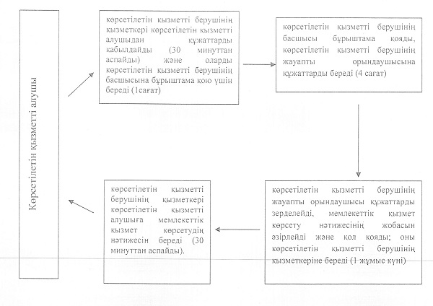

"Тракторлардың және олардың базасында    
жасалған өздігінен жүретін шассилер мен    
механизмдерді, монтаждалған арнайы жабдығы    
бар тіркемелерді қоса алғанда, олардың    
тіркемелерінің, өздігінен жүретін ауыл    
шаруашылығы, мелиоративтік және жол-құрылыс    
машиналары мен механизмдерінің, сондай-ақ    
жүріп өту мүмкіндігі жоғары арнайы    
машиналардың кепілін тіркеу және    
мемлекеттік тіркеу туралы куәлік беру"    
мемлекеттiк көрсетілетін қызмет    
регламентіне 2-қосымша

**Мемлекеттік қызмет көрсетудің бизнес-процестерінің анықтамалығы**

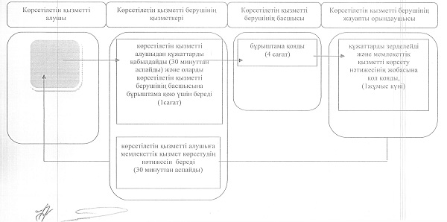

Әкімдіктің          
2014 жылғы 22 шілдедегі    
№ 355 қаулысымен       
бекітілген

**"Тракторларды және олардың базасында жасалған өздігінен жүретін шассилер мен механизмдерді,өздігінен жүретін ауыл шаруашылығы, мелиоративтік және жол құрылыс машиналары мен механизмдерін, сондай-ақ жүріп өту мүмкіндігі жоғары арнайы машиналарды жүргізу құқығына куәліктер беру" мемлекеттік көрсетілетін қызмет регламенті**

      Ескерту. Регламентте барлық мәтіні бойынша "процестердінің" сөзі "процестерінің" сөзімен ауыстырылды - Қостанай облысы әкімдігінің 02.04.2015 № 120 қаулысы (алғашқы ресми жарияланған күнінен кейiн күнтiзбелiк он күн өткен соң қолданысқа енгiзiледi).

**1. Жалпы ережелер**

      1. "Тракторларды және олардың базасында жасалған өздігінен жүретін шассилер мен механизмдерді,өздігінен жүретін ауыл шаруашылығы, мелиоративтік және жол құрылыс машиналары мен механизмдерін, сондай-ақ жүріп өту мүмкіндігі жоғары арнайы машиналарды жүргізу құқығына куәліктер беру" мемлекеттік көрсетілетін қызметін (бұдан әрі - мемлекеттік көрсетілетін қызмет) облыстың, ауданның, облыстық маңызы бар қаланың жергілікті атқарушы органдары (бұдан әрі – көрсетілетін қызметті беруші) көрсетеді.  
      Өтініштерді қабылдау және мемлекеттік қызмет көрсетудің нәтижелерін беру:  
      1) көрсетілетін қызметті берушімен;  
      2) www.e.gov.kz "электрондық үкімет" веб-порталы (бұдан әрі – портал) арқылы жүзеге асырылады.  
      2. Көрсетілетін мемлекеттік қызмет нысаны: электрондық (ішінара автоматтандырылған) және (немесе) қағаз түрінде.  
      3. Көрсетілетін мемлекеттік қызметтің нәтижелері:  
      1) көрсетілетін қызметті берушіге жүгінген жағдайда – тракторларды және олардың базасында жасалған өздігінен жүретін шассилер мен механизмдерді, өздігінен жүретін ауыл шаруашылығы, мелиоративтік және жол-құрылыс машиналары мен механизмдерін, сондай-ақ жүріп өту мүмкіндігі жоғары арнайы машиналарды жүргізу құқығына куәлікті беру, тракторшы-машинист куәлігінің телнұсқасын қағаз нысанда беру;  
      2) порталда – көрсетілетін қызметті алушының тракторшы-машинист куәлігін немесе тракторшы-машинист куәлігінің телнұсқасын алуына болатын мекенжайды көрсете отырып, рұқсат беру құжатының дайындығы туралы хабарлама.

**2. Мемлекеттік қызмет көрсету процесінде көрсетілетін қызметті берушінің құрылымдық бөлімшелерінің (қызметкерлерінің) іс-қимыл тәртібін сипаттау**

      4. Мемлекеттік қызмет көрсету бойынша рәсімді (іс-қимылды) бастауға негіздеме Қазақстан Республикасы Үкіметінің "Техникалық инспекция саласында мемлекеттік қызметтер көрсету стандарттарын бекіту туралы" 2014 жылғы 3 наурыздағы № 171 қаулысымен бекітілген "Тракторларды және олардың базасында жасалған өздігінен жүретін шассилер мен механизмдерді,өздігінен жүретін ауыл шаруашылығы, мелиоративтік және жол құрылыс машиналары мен механизмдерін, сондай-ақ жүріп өту мүмкіндігі жоғары арнайы машиналарды жүргізу құқығына куәліктер беру" мемлекеттік қызмет көрсету Стандартының қосымшасына сәйкес (бұдан әрі – Стандарт) нысан бойынша өтініш және Стандарттың 9-тармағында көрсетілген құжаттар ( бұдан әрі – құжаттар) болып табылады, немесе көрсетілетін қызметті алушының электрондық сұрау салуы.  
      5. Мемлекеттік қызмет көрсету процесінің құрамына кіретін әрбір рәсімнің (іс-қимылдың) мазмұны, оның орындалу ұзақтығы:  
      1) көрсетілетін қызметті берушінің қызметкері көрсетілетін қызметті алушының құжаттарын қабылдауды, тіркеуді және кіріс нөмірін, тіркелген күнін, өтінішті қабылдаған лауазымды адамының тегі мен аты-жөнін, мемлекеттік көрсетілетін қызметті алу күнін (уақытын) және құжаттарды беру орнын көрсете отырып, тіркелген өтініштің көшірмесін беруді және мемлекеттік қызметті көрсету кезінде ақпараттық жүйелерде қамтылған заңмен қорғалатын құпияны құрайтын мәліметтерді пайдалануға көрсетілетін қызметті алушының жазбаша келісімін алуды жүзеге асырады - 30 минуттан аспайды;  
      көрсетілетін қызметті берушінің басшысына құжаттарды береді – 15 минут ішінде.  
      Нәтижесі – тіркелген өтініштің көшірмесін беру;  
      2) көрсетілетін қызметті берушінің басшысы құжаттармен танысады және жауапты орындаушыны айқындайды – 3 сағат ішінде.  
      Нәтижесі – көрсетілетін қызметті беруші басшының бұрыштамасы;  
      3) көрсетілетін қызметті берушінің жауапты орындаушысы ұсынылған құжаттардың толықтығын тексереді және мемлекеттік қызметті көрсету нәтижесінің жобасын дайындайды 1 жұмыс күні ішінде.  
      Көрсетілетін қызметті алушы жүгінген жерде куәлік беру туралы мәлімет болмаған жағдайда ( 14 жұмыс күні ішінде).  
      Нәтижесі **-** мемлекеттік қызметті көрсету нәтижесінің жобасы;  
      4) көрсетілетін қызметті берушінің басшысы мемлекеттік қызметті көрсету нәтижесіне қол қояды – 3 сағат ішінде.  
      Нәтижесі - мемлекеттік қызметті көрсетудің қол қойылған нәтижесі;  
      5) жауапты орындаушы мемлекеттік қызметті көрсету нәтижесін көрсетілетін қызметті алушыға береді – 30 минуттан аспайды.  
      Нәтижесі – мемлекеттік қызмет көрсетудің берілген нәтижесі;

**3. Мемлекеттік қызмет көрсету процесінде құрылымдық бөлімшелердің өзара іс-қимыл тәртібін сипаттау**

      6. Мемлекеттік қызмет көрсету процесіне:  
      1) көрсетілетін қызметті берушінің қызметкері;  
      2) көрсетілетін қызметті берушінің басшысы;  
      3) көрсетілетін қызметті берушінің жауапты орындаушысы қатысады.  
      7. Куәлік алу кезінде әрбір рәсімнің (іс-қимылдың) ұзақтығын, құрылымдық бөлімшелер (қызметкерлер) арасындағы рәсімдердің (іс-қимылдардың) реттілігін сипаттау:  
      1) көрсетілетін қызметті берушінің қызметкері құжаттарды қабылдайды, оларды тіркейді ( 30 минуттан аспайды) және көрсетілетін қызметті берушінің басшысына бұрыштама қою үшін береді (15 минут ішінде);  
      2) көрсетілетін қызметті берушінің басшысы бұрыштама қояды, құжаттарды көрсетілетін қызметті берушінің жауапты орындаушысына береді (3 сағат ішінде);  
      3) көрсетілетін қызметті берушінің жауапты орындаушысы ұсынылған құжаттардың толықтығын тексереді, мемлекеттік қызмет көрсету нәтижесінің тиісті жобасын дайындайды, оны көрсетілетін қызметті берушінің басшысына қол қою үшін береді (1 жұмыс күні ішінде).  
      Көрсетілетін қызметті алушы жүгінген жерде куәлік беру туралы мәлімет болмаған жағдайда (14 жұмыс күні ішінде);  
      4) көрсетілетін қызметті берушінің басшысы мемлекеттік қызмет көрсету нәтижесіне қол қояды және оны жауапты орындаушыға береді (3 сағат ішінде);  
      5) көрсетілетін қызметті берушінің жауапты орындаушысы көрсетілетін қызметті алушыға мемлекеттік қызмет көрсету нәтижесін береді ( 30 минуттан аспайды).  
      Әрбір рәсімнің (іс-қимылдың) ұзақтығын көрсете отырып, әрбір іс-қимылдың (рәсімнің) өту блок – схемасы 1-қосымшада көрсетілген.

**4. Халыққа қызмет көрсету орталығымен және (немесе) өзге де көрсетілетін қызметті берушілермен өзара іс-қимыл жасасу тәртібін, сондай-ақ мемлекеттік қызмет көрсету процесінде ақпараттық жүйелерді пайдалану тәртібін сипаттау**

      8. Портал арқылы мемлекеттік қызмет көрсету кезінде көрсетілетін қызметті беруші мен көрсетілетін қызметті алушының жүгіну және рәсімдердің (іс-қимылдардың) реттілігі тәртібін сипаттау:  
      1) көрсетілетін қызметті алушы порталда тіркеуді (авторизациялауды) жүзеге асырады;  
      2) көрсетілетін қызметті алушының электрондық мемлекеттік қызметті таңдауы, электрондық сұрау салу жолдарын толтыруы және құжаттар топтамасын бекітуі;  
      3) көрсетілетін қызметті алушының электрондық мемлекеттік қызмет көрсету үшін электрондық сұрау салуды ЭЦҚ арқылы куәландыруы;  
      4) көрсетілетін қызметті берушінің электрондық сұрау салуды өңдеуі (тексеруі, тіркеуі);  
      5) көрсетілетін қызметті алушының "жеке кабинетіндегі" мемлекеттік қызмет көрсетуді алу тарихында мемлекеттік қызмет көрсетудің мерзімі мен электрондық сұрау салу мәртебесі туралы хабарламаны алуы;  
      6) көрсетілетін қызметті алушының "жеке кабинетіне" көрсетілетін қызметті берушінің ЭЦҚ қолы қойылған электрондық құжат нысанында мемлекеттік қызмет көрсету нәтижесін жіберуі;  
      7) көрсетілетін қызметті алушының алу тарихында мемлекеттік қызмет көрсету нәтижесін алуы.  
      Ақпараттық жүйелердің функционалдық өзара іс-қимыл диаграммасы 2-қосымшада көрсетілген.  
      Мемлекеттік қызмет көрсету процесінде рәсімдердің (іс-қимылдардың) реттілігін, көрсетілетін қызметті берушінің құрылымдық бөлімшелерінің өзара іс-қимылдарын сипаттау 3-қосымшаға сәйкес бизнес - процестердің анықтамалығында көрсетілген.

"Тракторларды және олардың базасында    
жасалған өздігінен жүретін шассилер мен    
механизмдерді, өздігінен жүретін ауыл    
шаруашылығы, мелиоративтік және жол-құрылыс    
машиналары мен механизмдерін, сондай-ақ жүріп    
өту мүмкіндігі жоғары арнайы машиналарды    
жүргізу құқығына куәліктер беру" мемлекеттік    
көрсетілетін қызмет    
регламентіне 1-қосымша

**Әрбір рәсімнің (іс-қимылдың) ұзақтығын көрсете отырып, әрбір іс қимылдың (рәсімнің) өту блок – схемасы**

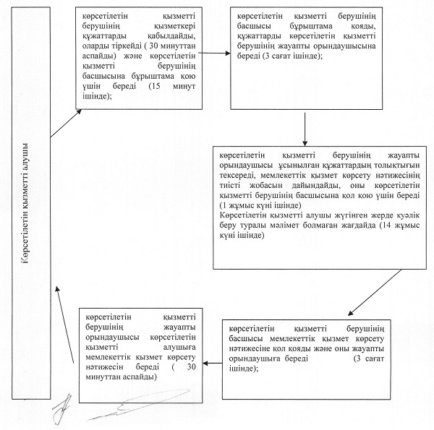

"Тракторларды және олардың базасында    
жасалған өздігінен жүретін шассилер мен    
механизмдерді, өздігінен жүретін ауыл    
шаруашылығы, мелиоративтік және жол-құрылыс    
машиналары мен механизмдерін, сондай-ақ жүріп    
өту мүмкіндігі жоғары арнайы машиналарды    
жүргізу құқығына куәліктер беру" мемлекеттік    
көрсетілетін қызмет    
регламентіне 2-қосымша 

**Ақпараттық жүйелердің функционалдық өзара іс-қимыл диаграммасы**

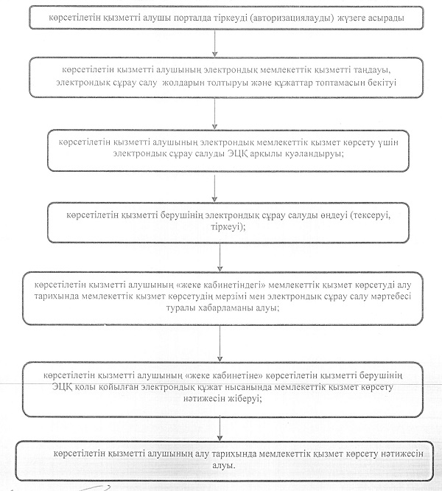

"Тракторларды және олардың базасында    
жасалған өздігінен жүретін шассилер мен    
механизмдерді, өздігінен жүретін ауыл    
шаруашылығы, мелиоративтік және жол-құрылыс    
машиналары мен механизмдерін, сондай-ақ жүріп    
өту мүмкіндігі жоғары арнайы машиналарды    
жүргізу құқығына куәліктер беру" мемлекеттік    
көрсетілетін қызмет    
регламентіне 3-қосымша

**Мемлекеттік қызмет көрсетудің бизнес-процестерінің анықтамалығы**

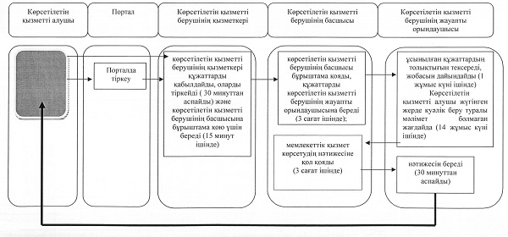

Әкімдіктің         
2014 жылғы 22 шілдедегі    
№ 355 қаулысымен      
бекітілген

**"Тракторларды және олардың базасында жасалған өздiгiнен жүретiн шассилер мен механизмдердi, өздiгiнен жүретiн ауыл шаруашылығы, мелиоративтiк және жол-құрылыс машиналары мен механизмдерiн, сондай-ақ жүріп өту мүмкіндігі жоғары арнайы машиналарды сенiмхат бойынша басқаратын адамдарды тiркеу" мемлекеттiк көрсетілетін қызмет регламенті**

**1. Жалпы ережелер**

      1. "Тракторларды және олардың базасында жасалған өздiгiнен жүретiн шассилер мен механизмдердi, өздiгiнен жүретiн ауыл шаруашылығы, мелиоративтiк және жол-құрылыс машиналары мен механизмдерiн, сондай-ақ жүріп өту мүмкіндігі жоғары арнайы машиналарды сенiмхат бойынша басқаратын адамдарды тiркеу" мемлекеттік көрсетілетін қызметін (бұдан әрі - мемлекеттік көрсетілетін қызмет) облыстың, ауданның, облыстық маңызы бар қалалардың жергілікті атқарушы органдары (бұдан әрі – көрсетілетін қызметті беруші) көрсетеді.  
      Өтініштерді қабылдау және мемлекеттік қызмет көрсетудің нәтижелерін беру көрсетілетін қызметті берушімен жүзеге асырылады.  
      2. Көрсетілетін мемлекеттік қызмет нысаны: қағаз түрінде.  
      3. Көрсетілетін мемлекеттік қызмет нәтижесі – көлік басқаруға арналған сенімхаттағы мөртаңба.  
      4. Мемлекеттік қызметті көрсету нәтижесін беру нысаны: қағаз түрінде.

**2. Мемлекеттік қызмет көрсету процесінде көрсетілетін қызметті берушінің құрылымдық бөлімшелерінің (қызметкерлерінің) іс-қимыл тәртібін сипаттау**

      5. Мемлекеттік қызмет көрсету бойынша рәсімді (іс-қимылды) бастауға негіздеме көрсетілетін қызметті алушының өтініші және Қазақстан Республикасы Үкіметінің "Техникалық инспекция саласында мемлекеттік қызметтер көрсету стандарттарын бекіту туралы" 2014 жылғы 3 наурыздағы № 171 қаулысымен бекітілген "Тракторларды және олардың базасында жасалған өздiгiнен жүретiн шассилер мен механизмдердi, өздiгiнен жүретiн ауыл шаруашылығы, мелиоративтiк және жол-құрылыс машиналары мен механизмдерiн, сондай-ақ жүріп өту мүмкіндігі жоғары арнайы машиналарды сенiмхат бойынша басқаратын адамдарды тiркеу" мемлекеттік қызмет көрсету Стандартының (бұдан әрі – Стандарт)  9-тармағында көрсетілген құжаттары (бұдан әр - құжаттар) болып табылады.  
      6. Мемлекеттік қызмет көрсету процесінің құрамына кіретін әрбір рәсімнің (іс-қимылдың) мазмұны, оның орындалу ұзақтығы:  
      1) көрсетілетін қызметті берушінің қызметкері құжаттарды қабылдауды, тіркеуді жүзеге асырады – 30 минуттан аспайды;  
      Стандарттың 9-тармағында көрсетілген құжаттарды көрсетілетін қызметті берушінің басшысына береді - 15 минут.  
      Нәтижесі – тіркелген өтініштің көшірмесін беру;  
      2) көрсетілетін қызметті берушінің басшысы құжаттармен танысады және көрсетілетін қызметті берушінің жауапты орындаушысын айқындайды – 2 сағат.  
      Нәтижесі - көрсетілетін қызметті беруші басшысының бұрыштамасы.  
      3) көрсетілетін қызметті берушінің жауапты орындаушысы құжаттарды қарайды және мемлекеттік қызмет көрсету нәтижесінің жобасын әзірлейді, көрсетілетін қызметті берушінің қызметкеріне береді (5 сағат);  
      Нәтижесі - мемлекеттік қызметті көрсетудің нәтижесі;  
      4) көрсетілетін қызметті берушінің қызметкері көрсетілетін қызметті алушыға мемлекеттік қызмет көрсетудің нәтижесін береді - 30 минуттан аспайды;  
      Нәтижесі – мемлекеттік қызмет көрсетудің берілген нәтижесі.

**3. Мемлекеттік қызмет көрсету процесінде құрылымдық бөлімшелердің өзара іс-қимыл тәртібін сипаттау**

      7. Мемлекеттік қызмет көрсету процесіне:  
      1) көрсетілетін қызметті берушінің қызметкері;  
      2) көрсетілетін қызметті берушінің басшысы;  
      3) көрсетілетін қызметті берушінің жауапты орындаушысы қатысады.  
      8. Әрбір рәсімнің (іс-қимылдың) ұзақтығын, құрылымдық бөлімшелер (қызметкерлер) арасындағы рәсімдердің (іс-қимылдардың) реттілігін сипаттау:  
      1) көрсетілетін қызметті берушінің қызметкері көрсетілетін қызметті алушыдан құжаттарды қабылдайды (30 минуттан аспайды) және оларды көрсетілетін қызметті берушінің басшысына бұрыштама қою үшін береді (15 минут);  
      2) көрсетілетін қызметті берушінің басшысы бұрыштама қояды, құжаттарды көрсетілетін қызметті берушінің жауапты орындаушысына береді (2 сағат);  
      3) көрсетілетін қызметті берушінің жауапты орындаушысы құжаттарды зерделейді және мемлекеттік қызмет көрсету нәтижесін әзірлейді, көрсетілетін қызметті берушінің қызметкеріне береді (5 сағат*)*;  
      4) көрсетілетін қызметті берушінің қызметкері көрсетілетін қызметті алушыға мемлекеттік қызмет көрсетудің нәтижесін береді - 30 минуттан аспайды.  
      Әрбір рәсімнің (іс-қимылдың) ұзақтығын көрсете отырып, әрбір іс-қимылдың (рәсімнің) өту блок – схемасы 1-қосымшада көрсетілген.  
      Мемлекеттік қызмет көрсету процесінде рәсімдердің (іс-қимылдардың) реттілігін, көрсетілетін қызметті берушінің құрылымдық бөлімшелерінің өзара іс-қимылдарын сипаттау 2-қосымшаға сәйкес бизнес - процестердің анықтамалығында көрсетілген.

**4. Халыққа қызмет көрсету орталығымен және (немесе) өзге де көрсетілетін қызметті берушілермен өзара іс-қимыл жасасу тәртібін, сондай-ақ мемлекеттік қызмет көрсету процесінде ақпараттық жүйелерді пайдалану тәртібін сипаттау**

      9. Мемлекеттік көрсетілетін қызмет "Халыққа қызмет көрсету орталығы" республикалық мемлекеттік кәсіпорнының Қостанай облысы бойынша филиалы және "электрондық үкімет" веб-порталы арқылы көрсетілмейді.

"Тракторларды және олардың базасында    
жасалған өздігінен жүретін шассилермен    
механизімдерді, өздігінен жүретін ауылшаруашылығы,    
мелиоративтік және жол-құрылыс машиналары мен    
механизімдерін, сондай-ақ жүріп өту мүмкіндігі    
жоғары арнайы машиналарды сенімхат бойынша    
басқаратын адамдарды тіркеу" мемлекеттiк    
көрсетілетін қызмет    
регламентіне 1-қосымша

**Әрбір рәсімнің (іс-қимылдың) ұзақтығын көрсете отырып, әр іс-қимылдың (рәсімнің) өту блок – схемасы**

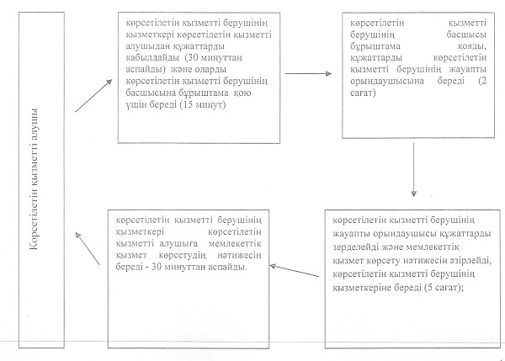

"Тракторларды және олардың базасында    
жасалған өздігінен жүретін шассилермен    
механизімдерді, өздігінен жүретін ауылшаруашылығы,    
мелиоративтік және жол-құрылыс машиналары мен    
механизімдерін, сондай-ақ жүріп өту мүмкіндігі    
жоғары арнайы машиналарды сенімхат бойынша    
басқаратын адамдарды тіркеу" мемлекеттiк    
көрсетілетін қызмет    
регламентіне 2-қосымша

**Мемлекеттік қызмет көрсетудің бизнес - процестерінің анықтамалығы**

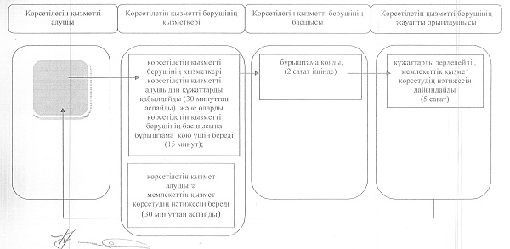

Әкімдіктің          
2014 жылғы 22 шілдедегі    
№ 355 қаулысымен       
бекітілген

**"Тракторларды және олардың базасында жасалған өздігінен жүретін шассилер мен механизмдерді, монтаждалған арнайы жабдығы бар тіркемелерді қоса алғанда, олардың тіркемелерін, өздігінен жүретін ауыл шаруашылығы, мелиоративтік және жол-құрылыс машиналары мен механизмдерін, сондай-ақ жүріп өту мүмкіндігі жоғары арнайы машиналарды нөмiрлiк тiркеу белгiлерiн бере отырып, тiркеу, қайта тiркеу" мемлекеттік көрсетілетін қызмет регламенті**

**1. Жалпы ережелер**

      1. "Тракторларды және олардың базасында жасалған өздігінен жүретін шассилер мен механизмдерді, монтаждалған арнайы жабдығы бар тіркемелерді қоса алғанда, олардың тіркемелерін, өздігінен жүретін ауыл шаруашылығы, мелиоративтік және жол-құрылыс машиналары мен механизмдерін, сондай-ақ жүріп өту мүмкіндігі жоғары арнайы машиналарды нөмiрлiк тiркеу белгiлерiн бере отырып, тiркеу,қайта тiркеу" мемлекеттік көрсетілетін қызметін (бұдан әрі - мемлекеттік көрсетілетін қызмет) облыстың, ауданның, облыстық маңызы бар қаланың жергілікті атқарушы органдары (бұдан әрі – көрсетілетін қызметті беруші) көрсетеді.  
      Өтініштерді қабылдау және мемлекеттік қызмет көрсетудің нәтижелерін беру көрсетілетін қызметті берушімен жүзеге асырылады.  
      2. Мемлекеттік қызметті көрсету нысаны: электрондық (ішінара автоматтандырылған) және (немесе) қағаз түрінде.  
      3. Мемлекеттік қызметті көрсету нәтижесі – тіркеу құжаттарын (телнұсқаларын) және мемлекеттік нөмірлік белгілерін қағаз нысанда беру.  
      Мемлекеттік қызметті көрсету нәтижесін беру нысаны: қағаз түрінде.

**2. Мемлекеттік қызмет көрсету процесінде көрсетілетін қызметті берушінің құрылымдық бөлімшелерінің (қызметкерлерінің) іс-қимыл тәртібін сипаттау**

      4. Мемлекеттік қызмет көрсету бойынша рәсімді (іс-қимылды) бастауға негіздеме Қазақстан Республикасы Үкіметінің "Техникалық инспекция саласында мемлекеттік қызметтер көрсету стандарттарын бекіту туралы" 2014 жылғы 3 наурыздағы № 171 қаулысымен бекітілген "Тракторларды және олардың базасында жасалған өздігінен жүретін шассилер мен механизмдерді, монтаждалған арнайы жабдығы бар тіркемелерді қоса алғанда, олардың тіркемелерін, өздігінен жүретін ауыл шаруашылығы, мелиоративтік және жол-құрылыс машиналары мен механизмдерін, сондай-ақ жүріп өту мүмкіндігі жоғары арнайы машиналарды нөмiрлiк тiркеу белгiлерiн бере отырып, тiркеу,қайта тiркеу" мемлекеттік қызмет көрсету Стандартымен (бұдан әрі – Стандарт) белгіленген нысан бойынша өтініш және Стандарттың 9-тармағында көрсетілген құжаттар (бұдан әрі – құжаттар) болып табылады.  
      5. Мемлекеттік қызмет көрсету процесінің құрамына кіретін әрбір рәсімнің (іс-қимылдың) мазмұны, оның орындалу ұзақтығы:  
      1) көрсетілетін қызметті берушінің қызметкері көрсетілетін қызметті алушының құжаттарын қабылдауды, тіркеуді және кіріс нөмірін, тіркелген күнін, өтінішті қабылдаған лауазымды адамының тегі мен аты-жөнін, мемлекеттік көрсетілетін қызметті алу күнін (уақытын) және құжаттарды беру орнын көрсете отырып, тіркелген өтініштің көшірмесін беруді және мемлекеттік қызметті көрсету кезінде ақпараттық жүйелерде қамтылған заңмен қорғалатын құпияны құрайтын мәліметтерді пайдалануға көрсетілетін қызметті алушының жазбаша келісімін алуды – 30 минуттан аспайды, көрсетілетін қызметті берушінің басшысына құжаттарды береді – 15 минут ішінде.  
      Нәтижесі – тіркелген өтініштің көшірмесін беру;  
      2) көрсетілетін қызметті берушінің басшысы құжаттармен танысады және көрсетілетін қызметті берушінің жауапты орындаушысын айқындайды – 4 сағат ішінде.  
      Нәтижесі - көрсетілетін қызметті беруші басшысының бұрыштамасы;  
      3) көрсетілетін қызметті берушінің жауапты орындаушысы көрсетілетін қызметті алушының құжаттарын қарайды, мемлекеттік қызмет көрсету нәтижесінің жобасын әзірлейді және қол қояды – күнтізбелік 14 күн ішінде;  
      көрсетілетін қызметті алушыға мемлекеттік қызмет көрсетудің нәтижесін береді - 30 минуттан аспайды.  
      Нәтижесі - мемлекеттік қызметті көрсетудің берілген нәтижесі.

**3. Мемлекеттік қызмет көрсету процесінде құрылымдық бөлімшелердің өзара іс-қимыл тәртібін сипаттау**

      6. Мемлекеттік қызмет көрсету процесіне:  
      1) көрсетілетін қызметті берушінің қызметкері;  
      2) көрсетілетін қызметті берушінің басшысы;  
      3) көрсетілетін қызметті берушінің жауапты орындаушысы қатысады.  
      7. Әрбір рәсімнің (іс-қимылдың) ұзақтығын, құрылымдық бөлімшелер (қызметкерлер) арасындағы рәсімдердің (іс-қимылдардың) реттілігін сипаттау:  
      1) көрсетілетін қызметті берушінің қызметкері көрсетілетін қызметті алушыдан құжаттарды қабылдайды (30 минуттан аспайды) және оларды көрсетілетін қызметті берушінің басшысына бұрыштама қою үшін береді (15 минут ішінде);  
      2) көрсетілетін қызметті берушінің басшысы бұрыштама қояды, құжаттарды көрсетілетін қызметті берушінің жауапты орындаушысына береді (4 сағат ішінде);  
      3) көрсетілетін қызметті берушінің жауапты орындаушысы көрсетілетін қызметті алушының құжаттарын қарайды, мемлекеттік қызмет көрсету нәтижесінің жобасын әзірлейді және қол қояды – күнтізбелік 14 күн ішінде;  
      көрсетілетін қызметті алушыға мемлекеттік қызмет көрсетудің нәтижесін береді - 30 минуттан аспайды;  
      Әрбір рәсімнің (іс-қимылдың) ұзақтығын көрсете отырып, әрбір іс-қимылдың (рәсімнің) өту блок – схемасы 1-қосымшада көрсетілген.  
      Мемлекеттік қызмет көрсету процесінде рәсімдердің (іс-қимылдардың) реттілігін, көрсетілетін қызметті берушінің құрылымдық бөлімшелерінің өзара іс-қимылдарын сипаттау 2-қосымшаға сәйкес бизнес - процестердің анықтамалығында көрсетілген.

**4. Халыққа қызмет көрсету орталығымен және (немесе) өзге де көрсетілетін қызметті берушілермен өзара іс-қимыл жасасу тәртібін, сондай-ақ мемлекеттік қызмет көрсету процесінде ақпараттық жүйелерді пайдалану тәртібін сипаттау**

      8. Мемлекеттік көрсетілетін қызмет "Халыққа қызмет көрсету орталығы" республикалық мемлекеттік кәсіпорнының Қостанай облысы бойынша филиалы және "электрондық үкімет" веб-порталы арқылы көрсетілмейді.

"Тракторларды және олардың базасында    
жасалған өздігінен жүретін шассилер мен    
механизмдерді, монтаждалған арнайы жабдығы    
бар тіркемелерді қоса алғанда, олардың    
тіркемелерін, өздігінен жүретін ауыл    
шаруашылығы, мелиоративтік және жол-құрылыс    
машиналары мен механизмдерін, сондай-ақ жүріп    
өту мүмкіндігі жоғары арнайы машиналарды    
нөмiрлiк тiркеу белгiлерiн бере отырып,    
тiркеу,қайта тiркеу" мемлекеттік    
көрсетілетін қызмет    
регламентіне 1-қосымша

**Әрбір рәсімнің (іс-қимылдың) ұзақтығын көрсете отырып, әрбір іс-қимылдың (рәсімнің) өту блок – схемасы**

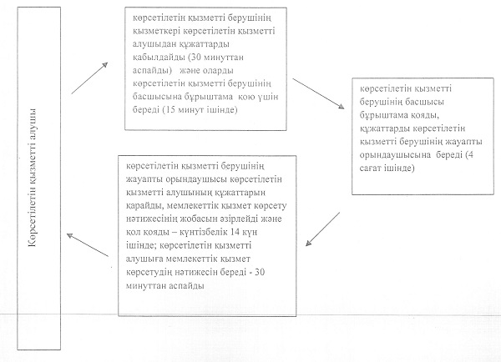

"Тракторларды және олардың базасында    
жасалған өздігінен жүретін шассилер мен    
механизмдерді, монтаждалған арнайы жабдығы    
бар тіркемелерді қоса алғанда, олардың    
тіркемелерін, өздігінен жүретін ауыл    
шаруашылығы, мелиоративтік және жол-құрылыс    
машиналары мен механизмдерін, сондай-ақ жүріп    
өту мүмкіндігі жоғары арнайы машиналарды    
нөмiрлiк тiркеу белгiлерiн бере отырып,    
тiркеу,қайта тiркеу" мемлекеттік    
көрсетілетін қызмет    
регламентіне 2-қосымша

**Мемлекеттік қызмет көрсетудің бизнес-процестерінің анықтамалығы**

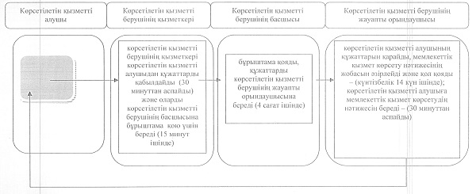

Әкімдіктің          
2014 жылғы 22 шілдедегі    
№ 355 қаулысымен       
бекітілген

**"Тракторларды және олардың базасында жасалған өздігінен жүретін шассилер мен механизмдерді, монтаждалған арнайы жабдығы бар тіркемелерді қоса алғанда олардың тіркемелерін, өздігінен жүретін ауыл шаруашылығы, мелиоративтік және жол-құрылысы машиналары мен механизмдерін, сондай-ақ жүріп өту мүмкіндігі жоғары арнайы машиналарды жыл сайынғы мемлекеттік техникалық байқаудан өткізу" мемлекеттік көрсетілетін қызмет регламенті**

**1. Жалпы ережелер**

      1. "Тракторларды және олардың базасында жасалған өздігінен жүретін шассилер мен механизмдерді, монтаждалған арнайы жабдығы бар тіркемелерді қоса алғанда олардың тіркемелерін, өздігінен жүретін ауыл шаруашылығы, мелиоративтік және жол-құрылысы машиналары мен механизмдерін, сондай-ақ жүріп өту мүмкіндігі жоғары арнайы машиналарды жыл сайынғы мемлекеттік техникалық байқаудан өткізу" мемлекеттік көрсетілетін қызметін (бұдан әрі - мемлекеттік көрсетілетін қызмет) облыстың, ауданның, облыстық маңызы бар қаланың жергілікті атқарушы органдары (бұдан әрі – көрсетілетін қызметті беруші) көрсетеді.  
      Өтініштерді қабылдау және мемлекеттік қызмет көрсетудің нәтижелерін беру:  
      1) көрсетілетін қызметті берушімен;  
      2) www.e.gov.kz "электрондық үкімет" веб-порталы (бұдан әрі – портал) арқылы жүзеге асырылады.  
      2. Мемлекеттік қызметті көрсету нысаны: электрондық (ішінара автоматтандырылған) және (немесе) қағаз түрінде.  
      3. Мемлекеттік қызмет көрсету нәтижесі:  
      1) көрсетілетін қызметті берушіге жүгінген жағдайда – мемлекеттік техникалық байқаудан өткені туралы талонды (талонның телнұсқасын) бере отырып, тракторларды және олардың базасында жасалған өздiгiнен жүретiн шассилер мен механизмдердi, монтаждалған арнайы жабдығы бар тiркемелердi қоса алғанда, олардың тiркемелерiн, өздiгiнен жүретiн ауыл шаруашылығы, мелиоративтiк және жол-құрылысы машиналары мен механизмдерiн, сондай-ақ жүріп өту мүмкіндігі жоғары арнайы машиналарды (бұдан әрі – машиналар) мемлекеттiк техникалық байқаудан өткiзу;  
      2) порталда – құжаттарды қарауға қабылдау туралы хабарлама.  
      Мемлекеттік қызметті көрсетудің нәтижесін беру нысаны: уәкілетті лауазымды тұлғаның электрондық цифрлық қолтаңбасымен (бұдан әрі – ЭЦҚ) куәландырылған қағаз түрінде және (немесе) электронды құжат.

**2. Мемлекеттік қызмет көрсету процесінде көрсетілетін қызметті берушінің құрылымдық бөлімшелерінің (қызметкерлерінің) іс-қимыл тәртібін сипаттау**

      4. Мемлекеттік қызмет көрсету бойынша рәсімді (іс-қимылды) бастауға негіздеме Қазақстан Республикасы Үкіметінің "Техникалық инспекция саласында мемлекеттік қызметтер көрсету стандарттарын бекіту туралы" 2014 жылғы 3 наурыздағы № 171 қаулысымен бекітілген "Тракторларды және олардың базасында жасалған өздігінен жүретін шассилер мен механизмдерді, монтаждалған арнайы жабдығы бар тіркемелерді қоса алғанда олардың тіркемелерін, өздігінен жүретін ауыл шаруашылығы, мелиоративтік және жол-құрылысы машиналары мен механизмдерін, сондай-ақ жүріп өту мүмкіндігі жоғары арнайы машиналарды жыл сайынғы мемлекеттік техникалық байқаудан өткізу" мемлекеттік көрсетілетін қызмет Стандартының (бұдан әрі – Стандарт) 9-тармағында көрсетілген тиісті құжаттар және өтініш (бұдан әрі – құжаттар) болып табылады.  
      5. Мемлекеттік қызмет көрсету процесінің құрамына кіретін әрбір рәсімнің (іс-қимылдың) мазмұны, оның орындалу ұзақтығы:   
      1) көрсетілетін қызметті берушінің қызметкері көрсетілетін қызмет алушының құжаттарын қабылдауды, тіркеуді және кіріс нөмірін, тіркелген күнін, өтінішті қабылдаған лауазымды адамының тегі мен аты-жөнін, мемлекеттік көрсетілетін қызметті алу күнін (уақытын) және құжаттарды беру орнын көрсете отырып, тіркелген өтініштің көшірмесін беруді және мемлекеттік қызметті көрсету кезінде ақпараттық жүйелерде қамтылған заңмен қорғалатын құпияны құрайтын мәліметтерді пайдалануға көрсетілетін қызметті алушының жазбаша келісімін алуды жүзеге асырады – 40 минуттан аспайды, көрсетілетін қызметті берушінің басшысына құжаттарды береді – 15 минут ішінде.  
      Нәтижесі - көрсетілетін қызметті алушыға тіркелген өтініштің көшірмесін беру;  
      2) көрсетілетін қызметті берушінің басшысы құжаттармен танысады және көрсетілетін қызметті берушінің жауапты орындаушысын ішінде айқындалады – 5 сағат ішінде.  
      Нәтижесі - көрсетілетін қызметті беруші басшысының бұрыштамасы;  
      3) көрсетілетін қызметті берушінің жауапты орындаушысы мемлекеттік қызмет көрсету нәтижесінің жобасын зерделейді және дайындайды,мемлекеттік қызмет көрсету нәтижесінің тиісті жобасына қол қояды - 14 жұмыс күн ішінде;  
      көрсетілетін қызметті алушыға мемлекеттік қызмет көрсетудің нәтижесін береді - 40 минуттан аспайды.  
      Нәтижесі – мемлекеттік қызмет көрсетудің берушінің берілген нәтижесі.

**3. Мемлекеттік қызмет көрсету процесінде көрсетілетін қызметті берушінің  құрылымдық бөлімшелерінің (қызметкерлерінің) өзара іс-қимыл тәртібін сипаттау**

      6. Мемлекеттік қызмет көрсету процесіне қатысатын көрсетілетін қызметті берушілердің құрылымдық бөлімшелерінің (қызметкерлерінің) тізбесі:  
      1) көрсетілетін қызметті берушінің қызметкері;  
      2) көрсетілетін қызметті берушінің басшысы;  
      3) көрсетілетін қызметті берушінің жауапты орындаушысы.  
      7. Әрбір рәсімнің (іс-қимылдың) ұзақтығын көрсете отырып, құрылымдық бөлімшелер (қызметкерлер) арасындағы рәсімдердің (іс-қимылдардың) реттілігін сипаттау:  
      1) көрсетілетін қызметті берушінің қызметкері құжаттарды қабылдауды, оларды тіркеуді және көрсетілетін қызметті алушыға тіркелген өтініштің көшірмесін беруді жүргізгеннен кейін - 40 минуттан аспайды, көрсетілетін қызметті берушінің басшысына қол қою үшін береді - 15 минут ішінде;  
      2) көрсетілетін қызметті берушінің басшысы бұрыштама қояды, құжаттарды көрсетілетін қызметті берушінің жауапты орындаушысына беред - 5 сағат ішінде;  
      3) көрсетілетін қызметті берушінің жауапты орындаушысы көрсетілетін қызметті алушының құжаттарын қарайды, мемлекеттік қызмет көрсету нәтижесінің әзірлейді – 14 жұмыс күн ішінде; көрсетілетін қызметті алушыға мемлекеттік қызмет көрсетудің нәтижесін береді - 40 минуттан аспайды.  
      Рәсімдердің (іс-қимылдардың) реттілігін сипаттау блок – схемасы осы 1-қосымшада көрсетілген.

**4. Халыққа қызмет көрсету орталығымен және (немесе) өзге де көрсетілетін қызметті берушілермен өзара іс-қимыл жасасу тәртібін, сондай-ақ мемлекеттік қызмет көрсету процесінде ақпараттық жүйелерді пайдалану тәртібін сипаттау**

      8. Портал арқылы мемлекеттік қызмет көрсету кезінде көрсетілетін қызметті беруші мен көрсетілетін қызметті алушының жүгіну және рәсімдердің (іс-қимылдардың) реттілігі тәртібін сипаттау:  
      1) көрсетілетін қызметті алушы порталда тіркеуді (авторизациялауды) жүзеге асырады;  
      2) көрсетілетін қызметті алушының электрондық мемлекеттік қызметті таңдауы, электрондық сұрау салу жолдарын толтыруы және құжаттар топтамасын бекітуі;  
      3) көрсетілетін қызметті алушының электрондық мемлекеттік қызмет көрсету үшін электрондық сұрау салуды ЭЦҚ арқылы куәландыруы;  
      4) көрсетілетін қызметті берушінің электрондық сұрау салуды өңдеуі (тексеруі, тіркеуі);  
      5) көрсетілетін қызметті алушының "жеке кабинетіндегі" мемлекеттік қызмет көрсетуді алу тарихында мемлекеттік қызмет көрсетудің мерзімі мен электрондық сұрау салу мәртебесі туралы хабарламаны алуы;  
      6) көрсетілетін қызметті алушының "жеке кабинетіне" көрсетілетін қызметті берушінің ЭЦҚ қолы қойылған электрондық құжат нысанында мемлекеттік қызмет көрсету нәтижесін жіберуі;  
      7) көрсетілетін қызметті алушының алу тарихында мемлекеттік қызмет көрсету нәтижесін алуы.  
      Ақпараттық жүйелердің функционалдық өзара іс-қимыл диаграммасы 2-қосымшада көрсетілген.  
      Мемлекеттік қызмет көрсету процесінде рәсімдердің (іс-қимылдардың) реттілігін, көрсетілетін қызметті берушінің құрылымдық бөлімшелерінің өзара іс-қимылдарын, сондай-ақ мемлекеттік қызмет көрсету процесінде ақпараттық жүйелерді қолдану тәртібін сипаттау 3-қосымшаға сәйкес бизнес - процестердің анықтамалығында көрсетілген.

"Тракторларды және олардың базасында    
жасалған өздігінен жүретін шассилер мен    
механизмдерді, монтаждалған арнайы жабдығы    
бар тіркемелерді қоса алғанда олардың    
тіркемелерін, өздігінен жүретін ауыл    
шаруашылығы, мелиоративтік және жол-құрылысы    
машиналары мен механизмдерін, сондай-ақ жүріп    
өту мүмкіндігі жоғары арнайы машиналарды    
жыл сайынғы мемлекеттік техникалық    
байқаудан өткізу" мемлекеттік көрсетілетін қызмет    
регламентіне 1-қосымша

**Рәсімдердің (іс-қимылдардың) реттілігін сипаттаудың блок-схемасы**

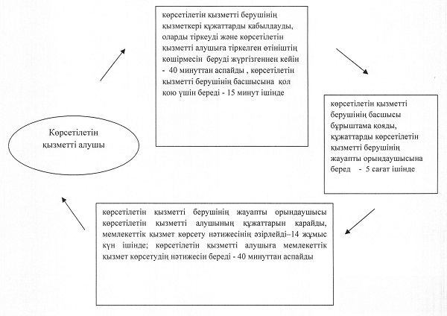

"Тракторларды және олардың базасында    
жасалған өздігінен жүретін шассилер мен    
механизмдерді, монтаждалған арнайы жабдығы    
бар тіркемелерді қоса алғанда олардың    
тіркемелерін, өздігінен жүретін ауыл    
шаруашылығы, мелиоративтік және жол-құрылысы    
машиналары мен механизмдерін, сондай-ақ жүріп    
өту мүмкіндігі жоғары арнайы машиналарды    
жыл сайынғы мемлекеттік техникалық    
байқаудан өткізу" мемлекеттік көрсетілетін қызмет    
регламентіне 2-қосымша

**Ақпараттық жүйелердің функционалдық өзара іс-қимыл диаграммасы**

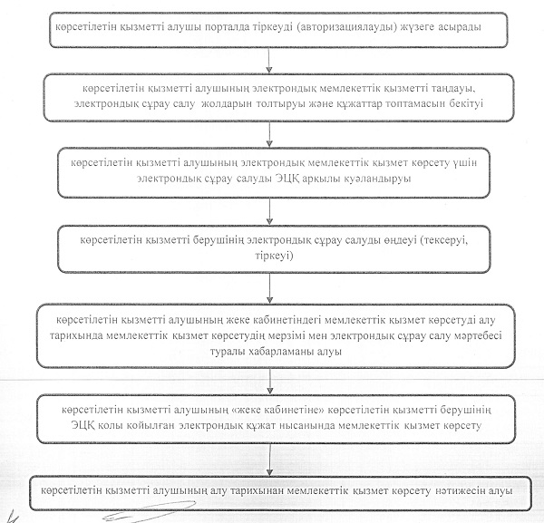

"Тракторларды және олардың базасында    
жасалған өздігінен жүретін шассилер мен    
механизмдерді, монтаждалған арнайы жабдығы    
бар тіркемелерді қоса алғанда олардың    
тіркемелерін, өздігінен жүретін ауыл    
шаруашылығы, мелиоративтік және жол-құрылысы    
машиналары мен механизмдерін, сондай-ақ жүріп    
өту мүмкіндігі жоғары арнайы машиналарды    
жыл сайынғы мемлекеттік техникалық    
байқаудан өткізу" мемлекеттік көрсетілетін қызмет    
регламентіне 3-қосымша

**Мемлекеттік қызмет көрсетудің бизнес-процестерінің анықтамалығы**

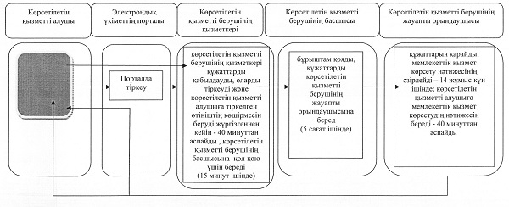

Әкімдіктің         
2014 жылғы 22 шілдедегі    
№ 355 қаулысымен      
бекітілген

**"Тракторларға және олардың базасында жасалған өздігінен жүретін шассилер мен механизмдерге, монтаждалған арнайы жабдығы бар тіркемелерді қоса алғанда, олардың тіркемелеріне, өздігінен жүретін ауыл шаруашылығы, мелиоративтік және жол-құрылыс машиналары мен механизмдерге, сондай-ақ жүріп өту мүмкіндігі жоғары арнайы машиналарға ауыртпалықтың жоқ (бар) екендігі туралы ақпарат ұсыну" мемлекеттік көрсетілетін қызмет регламенті**

      Ескерту. Регламентте барлық мәтіні бойынша "кызметкеріне" сөзі "қызметкеріне", "процесстерінің" сөзі "процестерінің" сөздерімен ауыстырылды - Қостанай облысы әкімдігінің 02.04.2015 № 120 қаулысы (алғашқы ресми жарияланған күнінен кейiн күнтiзбелiк он күн өткен соң қолданысқа енгiзiледi).

**1. Жалпы ережелер**

      1. "Тракторларға және олардың базасында жасалған өздігінен жүретін шассилер мен механизмдерге, монтаждалған арнайы жабдығы бар тіркемелерді қоса алғанда, олардың тіркемелеріне, өздігінен жүретін ауыл шаруашылығы, мелиоративтік және жол-құрылыс машиналары мен механизмдерге, сондай-ақ жүріп өту мүмкіндігі жоғары арнайы машиналарға ауыртпалықтың жоқ (бар) екендігі туралы ақпарат ұсыну" мемлекеттік көрсетілетін қызметін (бұдан әрі - мемлекеттік көрсетілетін қызмет облыстың, ауданның, облыстық маңызы бар қаланың жергілікті атқарушы органдары (бұдан әрі – көрсетілетін қызметті беруші) көрсетеді.  
      Өтініштерді қабылдау және мемлекеттік қызмет көрсетудің нәтижелерін беру:  
      1) көрсетілетін қызметті берушімен;  
      2) www.e.gov.kz "электрондық үкімет" веб-порталы (бұдан әрі – портал) арқылы жүзеге асырылады.  
      2. Мемлекеттік қызметті көрсету нысаны: электрондық (ішінара автоматтандырылған) және (немесе) қағаз түрінде.  
      3. Мемлекеттік қызмет көрсету нәтижесі – уәкілетті лауазымды тұлғаның электрондық цифрлық қолтаңбасымен (бұдан әрі – ЭЦҚ) куәландырылған электрондық құжат нысанындағы жылжымалы мүліктің кепілдігін тіркеу тізілімінен үзінді көшірме.

**2. Мемлекеттік қызмет көрсету процесінде көрсетілетін қызметті берушінің құрылымдық бөлімшелерінің (қызметкерлерінің) іс-қимыл тәртібін сипаттау**

      4. Мемлекеттік қызмет көрсету бойынша рәсімді (іс-қимылдарды) бастауға негіздеме Қазақстан Республикасы Үкіметінің "Техникалық инспекция саласында мемлекеттік қызметтер көрсету стандарттарын бекіту туралы" 2014 жылғы 3 наурыздағы № 171 қаулысымен бекітілген "Тракторларға және олардың базасында жасалған өздігінен жүретін шассилер мен механизмдерге, монтаждалған арнайы жабдығы бар тіркемелерді қоса алғанда, олардың тіркемелеріне, өздігінен жүретін ауыл шаруашылығы, мелиоративтік және жол-құрылыс машиналары мен механизмдерге, сондай-ақ жүріп өту мүмкіндігі жоғары арнайы машиналарға ауыртпалықтың жоқ (бар) екендігі туралы ақпарат ұсыну" мемлекеттік қызмет көрсету Стандартының (бұдан әрі – Стандарт)  қосымшасына сәйкес нысан бойынша өтініш және Стандарттың 9-тармағында көрсетілген тиісті құжаттар (бұдан әрі – құжаттар) немесе көрсетілетін қызметті алушының электрондық сұрау салуы болып табылады.  
      5. Мемлекеттік қызмет көрсету процесінің құрамына кіретін әрбір рәсімнің (іс-қимылдың) мазмұны, оның орындалу ұзақтығы:   
      1) көрсетілетін қызметті берушінің қызметкері көрсетілетін қызметті алушының құжаттарын қабылдауды, тіркеуді және кіріс нөмірін, тіркелген күнін, өтінішті қабылдаған лауазымды адамының тегі мен аты-жөнін, мемлекеттік көрсетілетін қызметті алу күнін (уақытын) және құжаттарды беру орнын көрсете отырып, тіркелген өтініштің көшірмесін беруді және мемлекеттік қызметті көрсету кезінде ақпараттық жүйелерде қамтылған заңмен қорғалатын құпияны құрайтын мәліметтерді пайдалануға көрсетілетін қызметті алушының жазбаша келісімін алуды жүзеге асырады – 30 минуттан асырмай, көрсетілетін қызметті берушінің басшысына құжаттар топтамасын береді – 15 минут.  
      Нәтижесі - көрсетілетін қызметті алушыға тіркелген өтініштің көшірмесін беру;  
      2) көрсетілетін қызметті берушінің басшысы құжаттармен танысады және көрсетілетін қызметті берушінің жауапты орындаушысын айқындайды белгілейді - 1 сағат.  
      Нәтижесі - көрсетілетін қызметті беруші басшысының бұрыштамасы;  
      3) көрсетілетін қызметті берушінің жауапты орындаушысы ұсынылған құжаттардың толықтығын тексереді және мемлекеттік көрсетілетін қызмет нәтижесінің жобасын электрондық және қағаз тасымалдағышта дайындайды - 5 сағат.  
      Нәтижесі – мемлекеттік қызмет көрсету нәтижесінің жобасы;  
      4) көрсетілетін қызметті берушінің басшысы мемлекеттік қызмет көрсету нәтижесінің тиісті жобасына қол қояды - 1 сағат.  
      Нәтижесі - мемлекеттік қызметті көрсетудің қол қойылған нәтижесі;  
      5) көрсетілетін қызметті берушінің қызметкері көрсетілетін қызметт алушыға мемлекеттік қызмет көрсетудің нәтижесін береді - 30 минуттан аспайды.  
      Нәтижесі – көрсетілетін қызметті алушыға берілген мемлекеттік қызмет көрсетудің нәтижесі.

**3. Мемлекеттік қызмет көрсету процесінде көрсетілетін қызметті берушінің құрылымдық бөлімшелерінің (қызметкерлерінің) өзара іс-қимыл тәртібін сипаттау**

      6. Мемлекеттік көрсетілетін қызмет процесіне қатысатын қызмет берушілердің, құрылымдық бөлімшелерінің (қызметкерлерінің) тізбесі:  
      1) көрсетілетін қызметті берушінің қызметкері;  
      2) көрсетілетін қызметті берушінің басшысы;  
      3) көрсетілетін қызметті берушінің жауапты орындаушысы.  
      7. Әрбір рәсімнің (іс-қимылдың) ұзақтығын көрсете отырып, құрылымдық бөлімшелер (қызметкерлер) арасындағы рәсімдердің (іс-қимылдардың) реттілігін сипаттау:  
      1) көрсетілетін қызметті берушінің қызметкері (30 минуттан аспай) құжаттарды қабылдауды, оларды тіркеуді және көрсетілетін қызметті алушыға тіркелген өтініштің көшірмесін беруді жүргізгеннен кейін, көрсетілетін қызметті берушінің басшысына 15 минут – қол қою үшін береді;  
      2) көрсетілетін қызметті берушінің басшысы қол қояды, құжаттар топтамасын көрсетілетін қызметті берушінің жауапты орындаушысына береді - 1 сағат;  
      3) көрсетілетін қызметті берушінің жауапты орындаушысы көрсетілетін қызметті алушының құжаттарын зерделейді, мемлекеттік қызмет көрсету жобасын көрсетілетін қызметті берушінің басшысы қол қою үшін береді - 5 сағат;  
      4) көрсетілетін қызметті берушінің басшысы мемлекеттік қызмет көрсетудің нәтижесіне қол қояды және оны көрсетілетін қызметті берушінің қызметкеріне береді – 1 сағат;  
      5) көрсетілетін қызметті берушінің қызметкері көрсетілетін қызметті алушыға мемлекеттік қызмет көрсетудің нәтижесін береді – 30 минуттан аспайды.  
      Рәсімдердің (іс-қимылдардың) реттілігін сипаттаудың блок – схемасы 1-қосымшада көрсетілген.

**4. Халыққа қызмет көрсету орталығымен және (немесе) өзге де көрсетілетін қызметті берушілермен өзара іс-қимыл жасасу тәртібін, сондай-ақ мемлекеттік қызмет көрсету процесінде ақпараттық жүйелерді пайдалану тәртібін сипаттау**

      8. Портал арқылы мемлекеттік қызмет көрсету кезінде көрсетілетін қызметті беруші мен көрсетілетін қызметті алушының жүгіну және рәсімдердің (іс-қимылдардың) реттілігі тәртібін сипаттау:  
      1) көрсетілетін қызметті алушы порталда тіркеуді (авторизациялауды) жүзеге асырады;  
      2) көрсетілетін қызметті алушының электрондық мемлекеттік қызметті таңдауы, электрондық сұрау салу жолдарын толтыруы және құжаттар топтамасын бекітуі;  
      3) көрсетілетін қызметті алушының электрондық мемлекеттік қызмет көрсету үшін электрондық сұрау салуды ЭЦҚ арқылы куәландыруы;  
      4) көрсетілетін қызметті берушінің электрондық сұрау салуды өңдеуі (тексеруі, тіркеуі);  
      5) көрсетілетін қызметті алушының "жеке кабинетіндегі" мемлекеттік қызмет көрсетуді алу тарихында мемлекеттік қызмет көрсетудің мерзімі мен электрондық сұрау салу мәртебесі туралы хабарламаны алуы;  
      6) көрсетілетін қызметті алушының "жеке кабинетіне" көрсетілетін қызметті берушінің ЭЦҚ қолы қойылған электрондық құжат нысанында мемлекеттік қызмет көрсету нәтижесін жіберуі;  
      7) көрсетілетін қызметті алушының алу тарихында мемлекеттік қызмет көрсету нәтижесін алуы.  
      Ақпараттық жүйелердің функционалдық өзара іс-қимыл диаграммасы 2-қосымшада көрсетілген.  
      Мемлекеттік қызмет көрсету процесінде рәсімдердің (іс-қимылдардың) реттілігін, көрсетілетін қызметті берушінің құрылымдық бөлімшелерінің өзара іс-қимылдарын, сондай-ақ мемлекеттік қызмет көрсету процесінде ақпараттық жүйелерді қолдану тәртібін сипаттау 3-қосымшаға сәйкес бизнес - процестердің анықтамалығында көрсетілген.

"Тракторларға және олардың жасалған    
өздігінен жүретін шассилер мен механизмдерге,    
арнайы жабдығы бар тіркемелерді қоса алғанда,    
олардың тіркемелеріне, өздігінен жүретін ауыл    
шаруашылығы, мелиоративтік және жол-құрылыс    
машиналары мен механизмдерге, сондай-ақ жүріп    
өту мүмкіндігі жоғары арнайы машиналарға    
ауыртпалықтың (бар) екендігі туралы ақпарат    
ұсыну" мемлекеттік көрсетілетін қызмет    
регламентіне 1-қосымша

**Рәсімдердің (іс-қимылдардың) реттілігін сипаттаудың блок-схемасы**

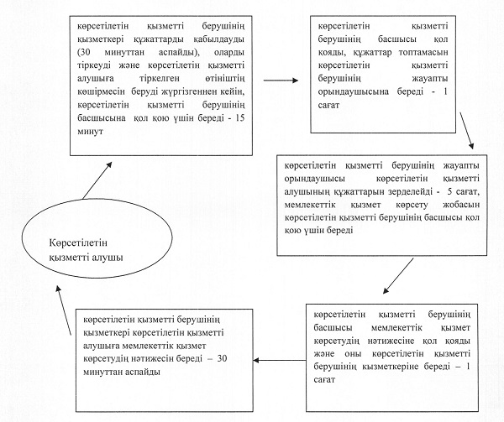

"Тракторларға және олардың жасалған    
өздігінен жүретін шассилер мен механизмдерге,    
арнайы жабдығы бар тіркемелерді қоса алғанда,    
олардың тіркемелеріне, өздігінен жүретін ауыл    
шаруашылығы, мелиоративтік және жол-құрылыс    
машиналары мен механизмдерге, сондай-ақ жүріп    
өту мүмкіндігі жоғары арнайы машиналарға    
ауыртпалықтың (бар) екендігі туралы ақпарат    
ұсыну" мемлекеттік көрсетілетін қызмет    
регламентіне 2-қосымша

**Ақпараттық жүйелердің функционалдық өзара іс-қимыл диаграммасы**

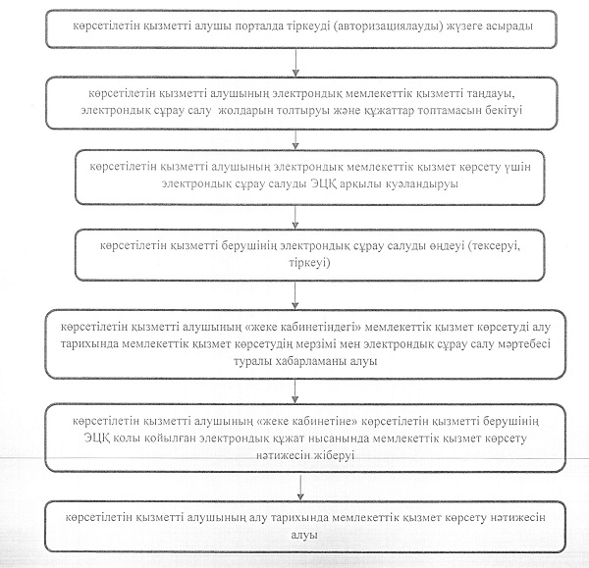

"Тракторларға және олардың жасалған    
өздігінен жүретін шассилер мен механизмдерге,    
арнайы жабдығы бар тіркемелерді қоса алғанда,    
олардың тіркемелеріне, өздігінен жүретін ауыл    
шаруашылығы, мелиоративтік және жол-құрылыс    
машиналары мен механизмдерге, сондай-ақ жүріп    
өту мүмкіндігі жоғары арнайы машиналарға    
ауыртпалықтың (бар) екендігі туралы ақпарат    
ұсыну" мемлекеттік көрсетілетін қызмет    
регламентіне 3-қосымша

**Мемлекеттік қызмет көрсетудің бизнес – процестерінің анықтамалығы**

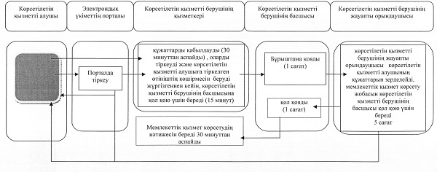

© 2012. Қазақстан Республикасы Әділет министрлігінің «Қазақстан Республикасының Заңнама және құқықтық ақпарат институты» ШЖҚ РМК